Консультация для педагогов дошкольных образовательных организаций «Использование регионального компонента в работе с детьми»

Современное общество характеризуется ростом национального самосознания, стремлением понять и познать историю и культуру своего народа. Региональная культура становится для ребёнка первым шагом в освоении богатств мировой культуры, присвоении общечеловеческих ценностей, формировании собственной личностной культуры.
Большая Родина всегда начинается с малой - места, где родился человек, своей семьи, дома, детского сада. Мы живём в многонациональном округе, в наших дошкольных учреждениях воспитываются дети разных народностей. Они не рождаются добрыми или злыми, нравственными или безнравственными. То, какие нравственные качества разовьются у них, зависит, прежде всего от родителей и окружающих их взрослых. Наша задача не допустить зарождения в детской душе семени ненависти к представителям других этнических групп. Именно с этой целью в работе с детьми используем разработку игры малой подвижности «Круг друзей» (автор игры - Шошолина М.С)

Игра «Круг друзей»

- Встаньте, дети, встаньте в круг. (Дети встают в круг)
- Кто твой друг? И кто мой друг? (Дети пожимают плечами)
- Ненцы, русские и коми, протяните все ладони
(Протягивают руки рядом стоящему)
- Скрепим союз пожатием рук, ведь ты мой друг и я твой друг!
(Берутся за руки и пожимают)
- Мы даже больше, чем друзья. (Круг сужают, держась за руки)
- Мы вместе дружная семья. (Кладут руки на плечо рядом стоящему)
- А у семьи есть общей дом, пусть мир и дружба будут в нём!
(Поднимают руки вверх, образуя купол)
Формирование любви к родному краю неотъемлемо связано с воспитанием чувства гордости за своих земляков. Ненецкая земля – благодатный регион для воспитания лучших человеческих качеств посредством приобщения к ненецким традициям и культуре, многовековому опыту мужественного, трудолюбивого и творческого народа.
На примере традиций ненецкой культуры дети учатся жить в согласии с окружающим миром, осознавать свою историческую принадлежность к родному народу. Такие качества ненецкой нации как гостеприимство, почитание родителей, верность традициям, любовь к родной земле являются ярчайшим примером в формировании нравственно-патриотических чувств у подрастающего поколения. Приобщение к подлинным произведениям декоративно - прикладного искусства учит детей видеть прекрасное вокруг себя, в окружающей их природе, в общении, в быту, в труде.
Изделия ненецких мастеров тонко передают особенности характера северной природы, любовно повествуют о её богатстве, разнообразии и щедрости, учат любить и беречь свой край, свою Родину. Знакомясь с традициями и культурой ненцев, дети смогут лучше узнать этот народ, на земле которого они живут.
Известно, как тяжела жизнь кочевника. На занятиях по ознакомлению с бытом ненецкого народа, используем разработку подвижной игры «Переход через тундру» (автор Шошолина М.С.), где в игровой форме предлагаем детям преодолеть долгий, тернистый тундровый путь и на себе испытать все его трудности.

Подвижная игра «Переход через тундру» (Слайд – фото игры)

Нелёгкий путь должны пройти,
Чтоб в тундре стойбище найти.
(Шагают на месте)
По мховым кочкам поскакать,
Чтоб дом у ненцев отыскать.
(Прыгают)
Озёра, реки переплыть
И от усталости не ныть.
(Имитируют руками плавание)
Болота бродом перейти,
Не сбившись с верного пути.
(Шагают большими шагами)
По камням прыгать половчей,
Чтоб перейти через ручей.
(Перепрыгивают с места на место)
И не сдаваться в плен врагам
Голодным гнусным комарам.
(Похлопывают по телу)
И трудностям всем вопреки,
Увидеть чумы у реки.

Испокон веку во все времена кочует оленный народ по бескрайним тундровым просторам, живёт спокойной жизнью предков, воспитывает своих детей.

Уважение семейных традиций – неотъемлемая черта ненцев. Чтобы убедить в этом детей, используем разработку пальчиковой игры «Ненецкая семья» (автор Шошолина М.С.), которая позволит поближе узнать этот народ и познакомит с укладом их жизни.

Вот чум стоит среди болот, (Делают пальцы обеих рук домиком)
В нем дружная семья живёт. (Сцепляют пальцы обеих рук месте в замок)
Отец – шаман - семьи глава,
Все дети чтят его права. (Поднимают большой палец одной руки)
Мать с утра уже кухарит,
Рыбу чистит, мясо варит. (Поднимают большой палец другой руки)
Старший сын – оленевод,
Он оленям счёт ведет. (Поднимают указательный палец одной руки)
Второй пошёл смотреть силки,
Он на зверей охотник, (Поднимают указательный палец другой руки)
А третий нарты мастерит,
Он плотницкий работник. (Поднимают средний палец одной руки)
Четвертый – знатный рыболов,
Сиги, чиры его улов. (Поднимают средний палец другой руки)
Пятый знает своё дело,
Режет по кости умело. (Поднимают безымянный палец одной руки)
Шестому в тундре не сидится,
Уехал в Нарьян – Мар учиться, (Поднимают безымянный палей другой руки)
А седьмой сын всех быстрей,
Кожаный плетет тынзей. (Поднимают мизинец одной руки)
Восьмого в люльке мать качает
И тихо песню напевает.
(Поднимают мизинец второй руки и прикладывают сложенные вместе ладони к щеке)

Богата ненецкая земля мастерами. Знакомство с их творчеством важная часть содержания воспитания. В ходе занимательной беседы дети познают весь процесс не лёгкого скорняжного труда, являясь свидетелями рождения прекрасных изделий ненецкого искусства.
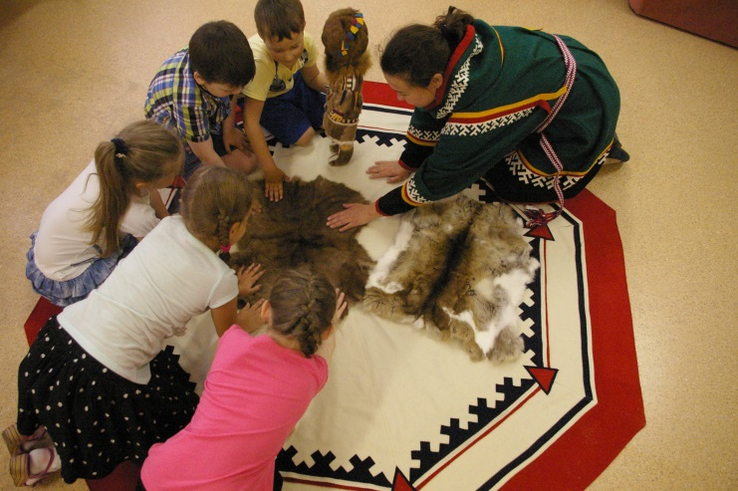

Изделия ненецких мастеров тонко передают особенности характера северной природы, любовно повествуют о ее богатстве, разнообразии и щедрости.
Главная особенность этих изделий – рукотворность, а, следовательно, неповторимость, несущая частичку души мастера, его духовного мира, любовь к своему краю.
Знакомство с изделиями из меха и сукна целесообразно начать с тучейки, поведав детям о том, что тучейка, по поверию ненцев, хранит все тайны ненецкой женщины. Для этого используем дидактическую игру «Секреты тучейки». Вынимая из тучейки нитки, тесёмки, кусочки кожи и меха, дети приходят к выводу, что тучейка это своеобразная шкатулка, хранящая швейные принадлежности.

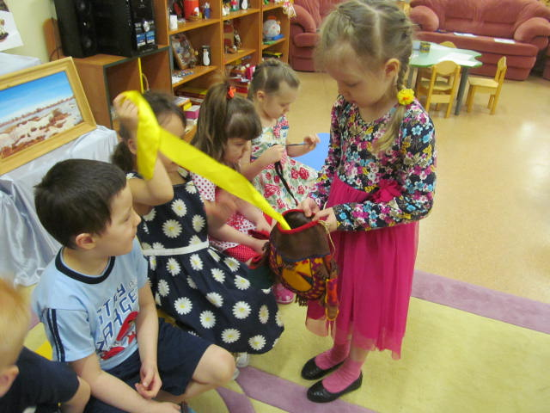

Дидактическая игра
«Секреты тучейки»

На занятиях ручного труда предлагаем сделать подобную тучейку из картона и бумаги.
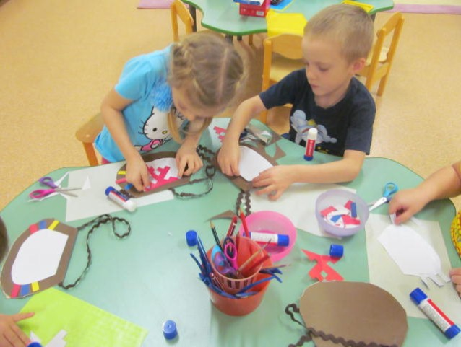
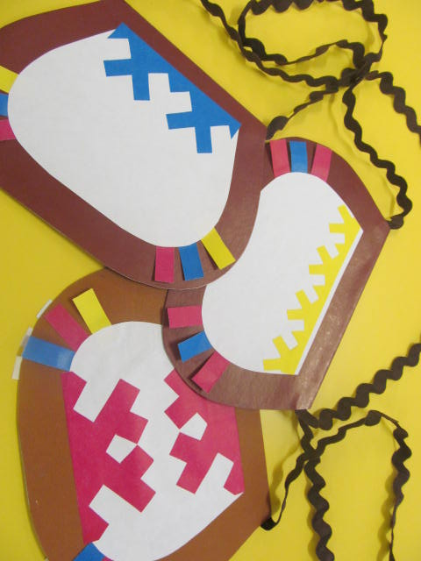

В фольклоре ненцев часто говорится о том, что хорошо живущий человек – это тот, у кого есть тёплая одежда, а счастливый человек – у которого есть про запас вторая одежда.
При ознакомлении с национальной одеждой ненцев, предлагаем детям поиграть в дидактическую игру «Одень куклу», которая дает возможность детям самостоятельно, по своему вкусу сочетать разные детали ненецкой одежды.
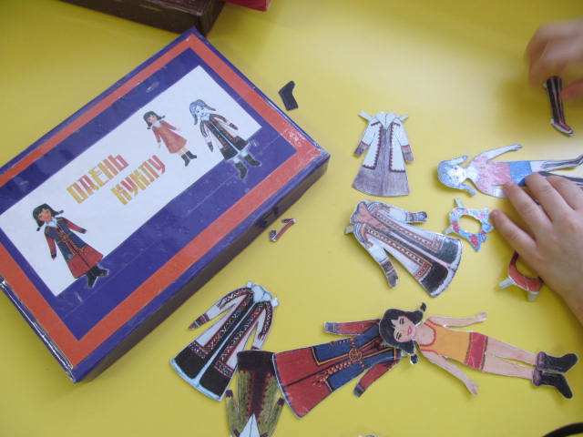

Дидактическая игра
«Одень куклу»

На занятиях рисования, на основе полученных знаний и навыков дети фантазируют на тему «Ненецкий наряд».
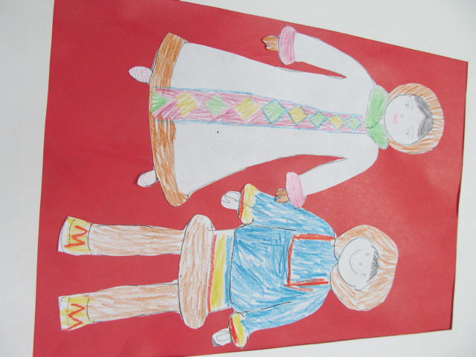
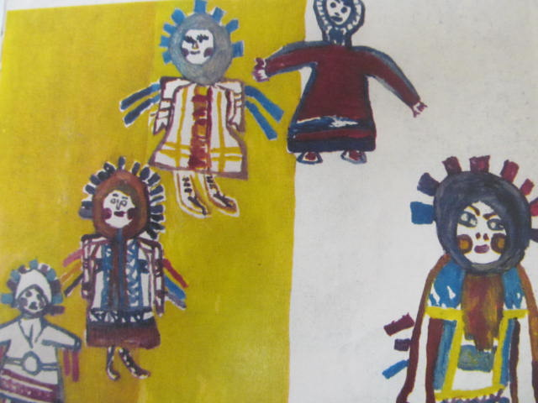
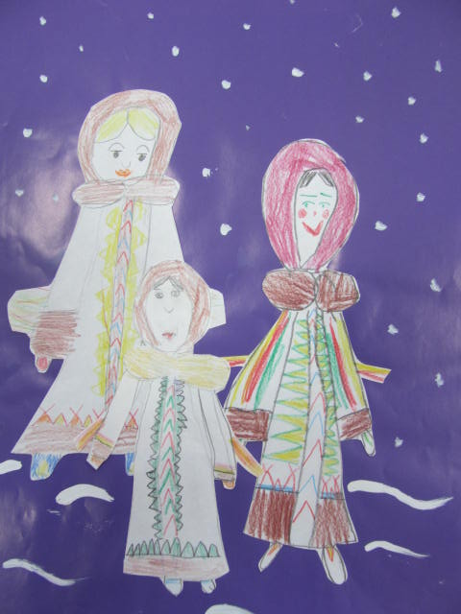

А на занятиях по ручному труду, используя природный материал, они мастерят коллективную работу «Тундровые модницы», отображающую многообразие национальной одежды ненцев.
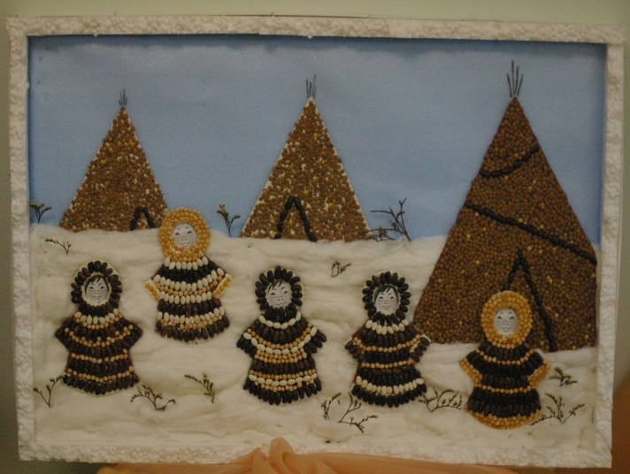
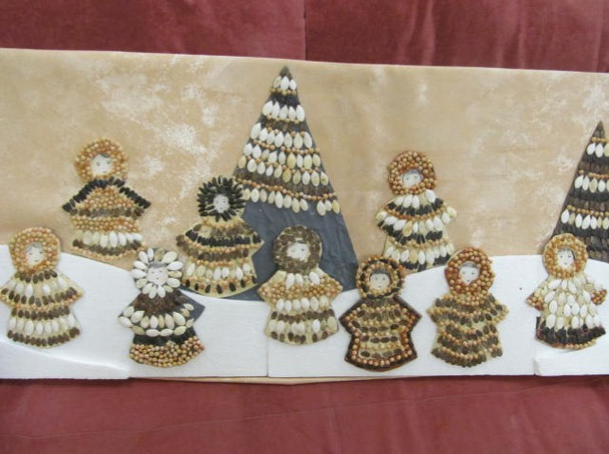

На занятиях по ознакомлению с изделиями ненецких мастериц в качестве физкультурной паузы используем разработку подвижной игры «Шьём паницу» (автор Шошолина М.С.).
Подвижная игра «Шьём паницу»

Собирайся, народ,
Друг за другом в рядок.
Буду я иглой стальной,
А вы ниточкой портной!
Вейся ниточка за мной
Тонкой острою иглой.
В руках знатной мастерицы
Шьем узор мы для паницы.
Вправо дружно наклонитесь,
К меху тёплому прижмитесь.
Влево дружно наклонитесь,
К сукну яркому прижмитесь.
Повернуть направо путь
Со мною, нитка, не забудь.
Затем отправлюсь я налево,
А вы за мной шагайте смело.
Встаньте, носом покрутите
Потом на месте поскачите.
Встанем, чтобы отдохнуть
И опять продолжим путь.
Ровный, делая стежок,
Совершим вперёд прыжок.
И змейкой в стороны виляя,
Уставшие, дойдём до края.
В арсенале нашего сада есть картина известного в городе человека Владимира Паневника «Весна в тундре».
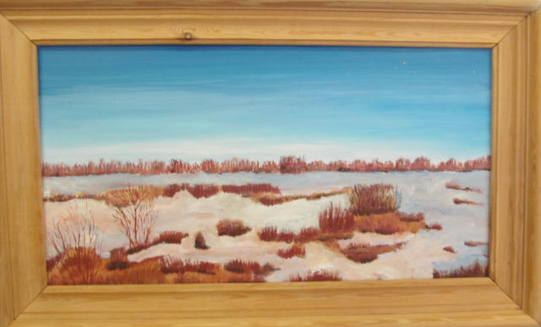

«В тундру пришла весна. Где-то очень робко появляются первые проталины. Тундра просыпается от зимней спячки. Легкий ветерок доносит нежный аромат весенней свежести». Используя эту картину и малые фольклорные формы, происходит знакомство детей с ненецким орнаментом «Уши зайца». Предлагаем детям отгадать, кто же прячется за кустиком.

Взгляните на картину эту
И догадайтесь, кто на ней
В кустах тундровых притаился,
Боясь лисицы злой когтей.
Ушами длинными поводит,
Услышав шорох за спиной.
Дрожит. И нет ему покоя
Ни летом нет и ни зимой.

Далее, создав проблемную ситуацию, «почему у зайца длинные уши?», предлагаем детям послушать сказку юной писательницы нашего города.
«Жил-был в тундре заяц-беляк. Однажды встретился он с сильным и могучим оленем. Олень сбросил свои рога и оставил среди кустов. Осмелел заяц и подошёл к великану.
- Подари мне эти рога, большой олень.
- А зачем они тебе? Что ты будешь с ними делать?
- Рога мне нужны, это средство защиты. У меня много врагов и живу я в постоянном страхе. Ни днем, ни ночью нет мне покоя от волков, песцов и росомах.
- Ну, что ж, бери, - сказал олень и отдал зайцу рога.
Обрадовался заяц, запрыгал, заплясал, совсем страх потерял. А лиса тут как тут. Подскочил заяц от испуга и ну бежать, да запутался рогами в кустах и визжит со страху. Подошёл к нему олень и говорит:
- Трус ты, заяц. А трусу большие рога не помогут. Тебе нужны длинные уши, сиди в кустах и слушай.
Так и остался заяц без рогов, а уши у него выросли длинные-предлинные».
На занятиях аппликации, используя орнамент «Уши зайца», дети смастерят головной убор и большую рамку для коллективной фотографии.
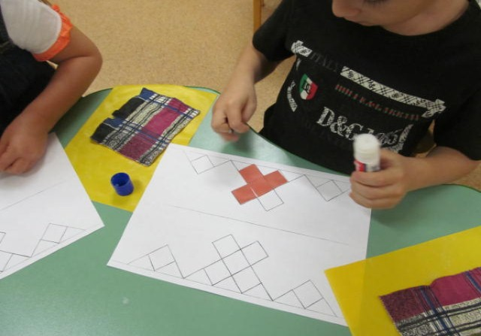
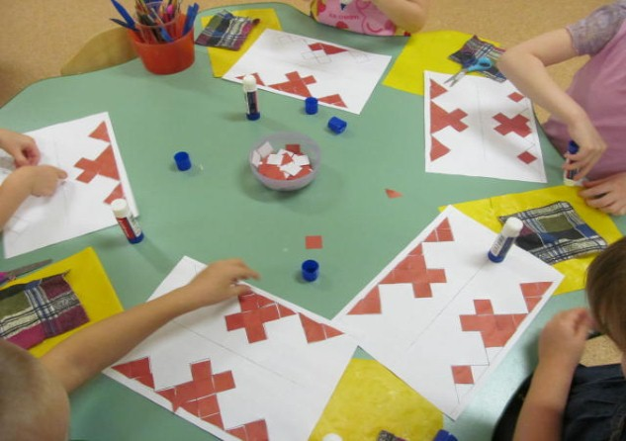

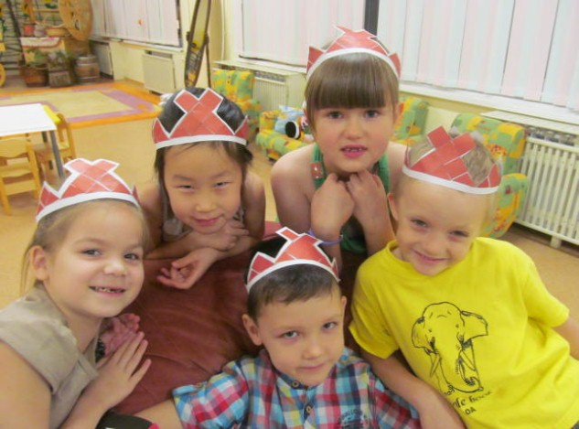
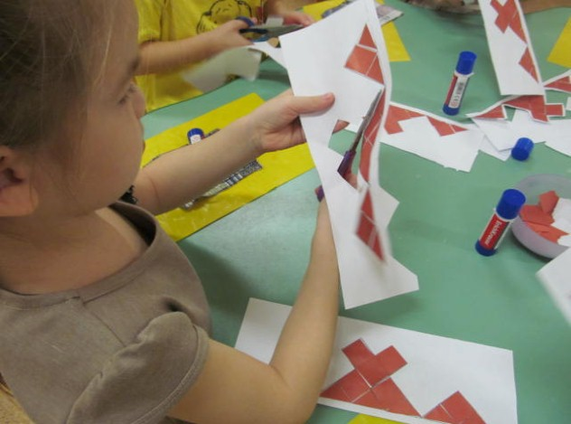

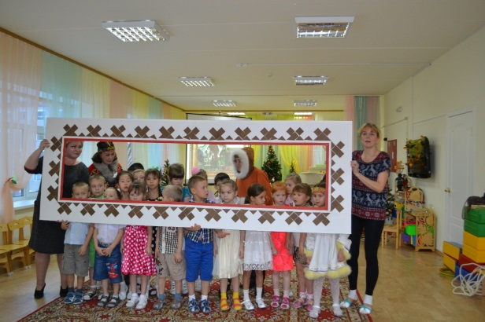
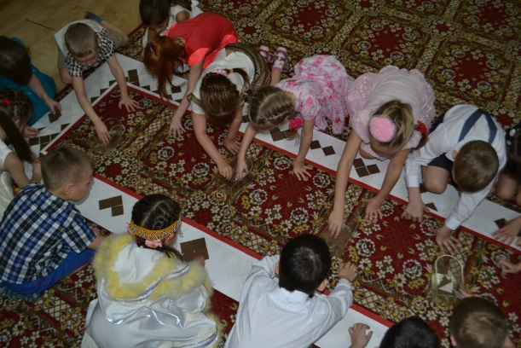

Подобным способом, используя художественное слово и игры, происходит знакомство с более сложными орнаментами «Красивые рога», «Ветка берёзы», «Локоть лисицы» и т.д.
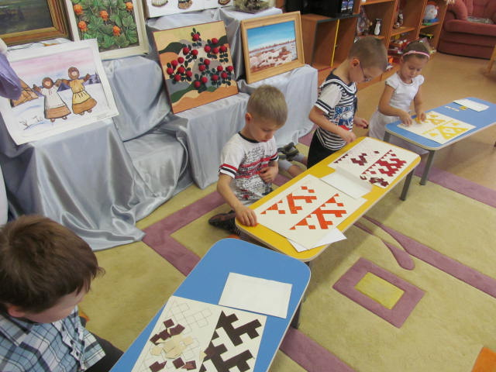

Дидактическая игра
«Собери орнамент»

Орнаментов в арсенале ненецкого прикладного искусства великое множество.
При закреплении знания названий некоторых из них, придумали и используем следующие игровые упражнения в виде головоломок.

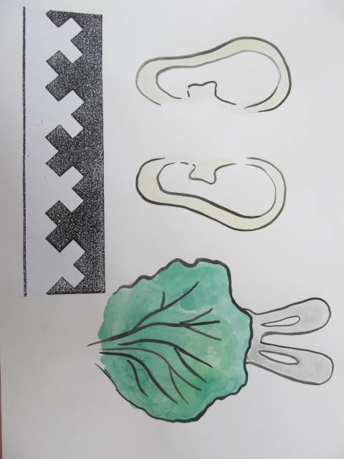

«Уши зайца» «Волчий капкан»

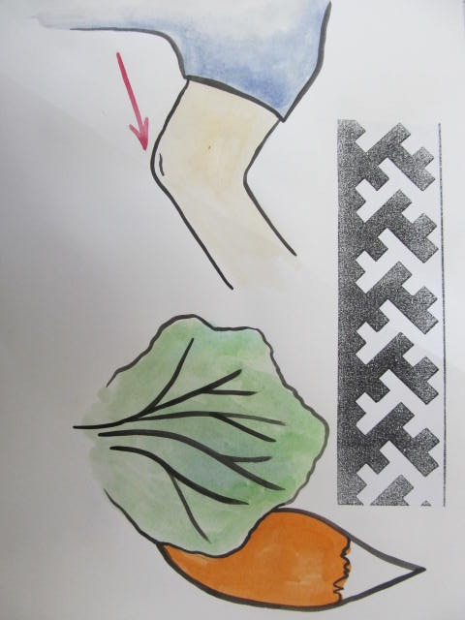
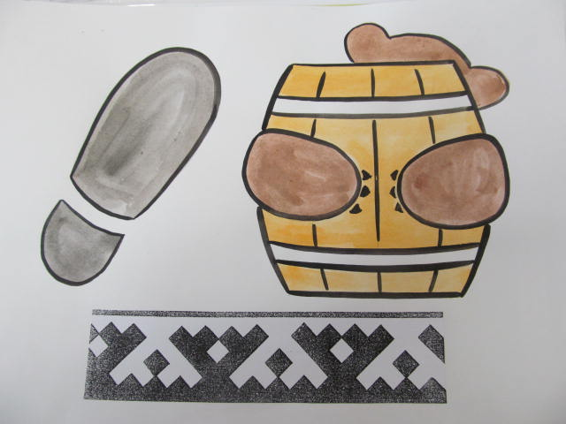

«След медведя» «Локоть лисицы»

Откликом души художника на призыв родного края становятся его картины. У каждого художника свое видение мира, которым он делится со всеми на своих полотнах.
Картины самобытного ненецкого сказителя и художника Тыко Вылки особенно понятны детскому взгляду, т.к. выполнены в той же манере наивной непосредственности, что и рисунки детей.
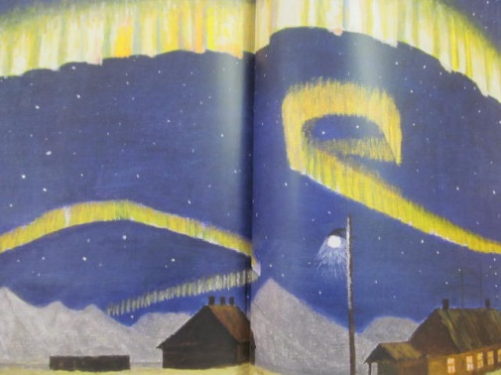
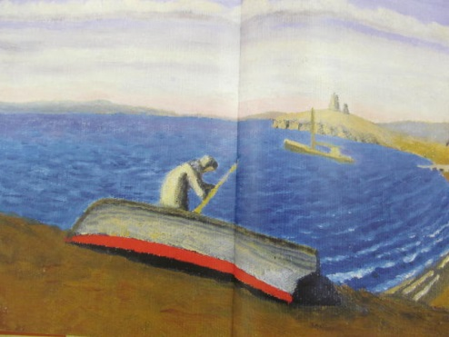

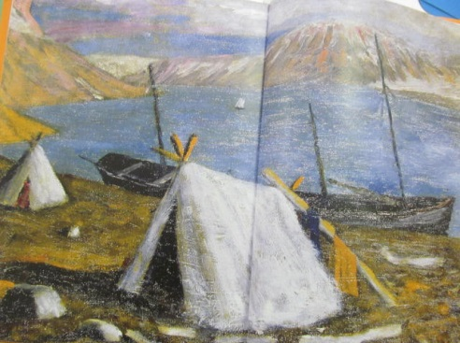

Вдохновившись его творчеством, наши воспитанники создают различные аранжировки, отображающие неповторимые моменты заполярной природы и открытость северного народа.

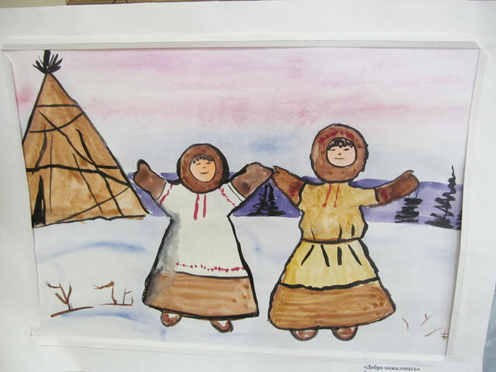
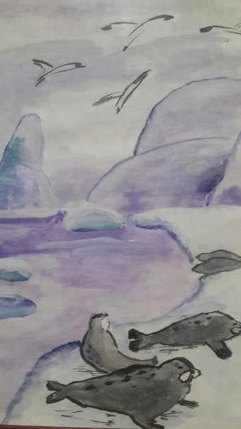

«Ледяной пляж» «Добро пожаловать!»

Очень нравится ребятишкам рассматривать страницы альбома с акварельными зарисовками Михаила Михайловича Истомина.
Как это важно для ребёнка созерцать то, что связано с архитектурной историей его родного города. Удивляться тому, как изменилась его улица.
С особым трепетом разыскивать на картинке свой дом. Учиться сравнивать старое и новое, прошлое и настоящее.
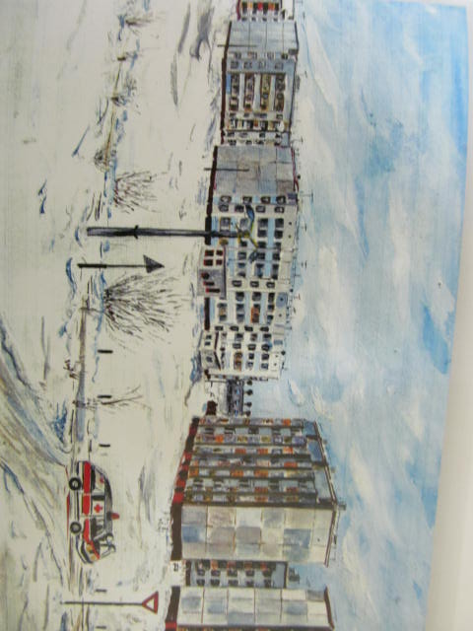
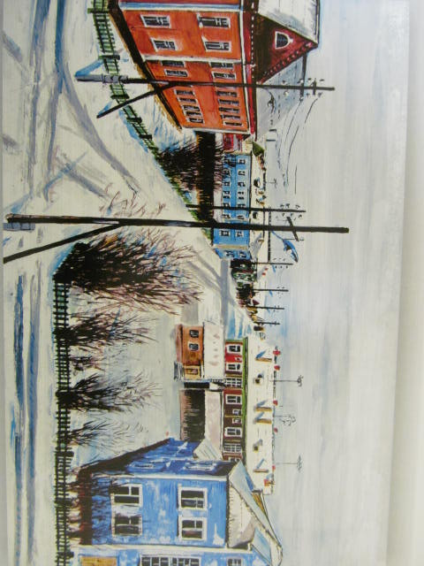

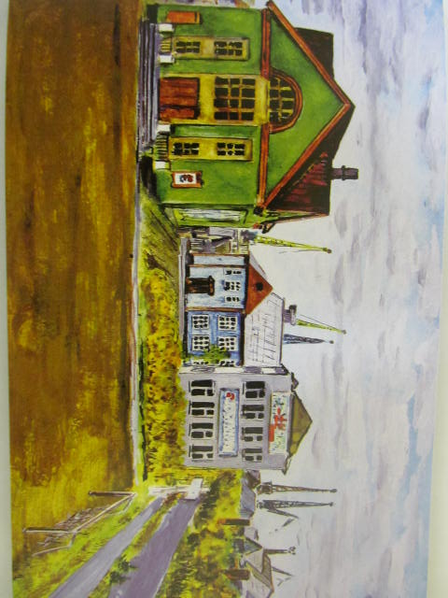

Часто в работе нам помогает замечательная книга «Мне вспомнилось детство», где творчество двух великих северных талантов – художницы Надежды Выучейской и поэта Алексея Пичкова слились в единую идею - посредством кисти и слова отобразить удивительный мир тундры.
В сборник вошли иллюстрации к прекрасным детским стихотворениям, которые не раз вдохновляли юных талантливых воспитанников, изображающих неподражаемый мир Заполярной земли.

Северный олень – верный спутник и друг человека, живущего в суровых тундровых условиях. Олень – это и транспорт, и пища, и одежда, и кров. На занятиях по ознакомлению с этим животным используем игру малой подвижности «Северный олень» (автор Шошолина М.С.)

Игра малой подвижности «Северный олень»
По тундре бродит целый день
Красивый северный олень
(Идут по кругу, держась за руки)
Его ветвистые рога,
Спасут от всякого врага
(Шагают на месте, скрестив руки над головой)
Даст отпор любому волку
Рогом острым, как иголка.
(Шагают к центру круга, наклонившись вперёд и
скрестив руки над головой)
Оземь бьёт своим копытом,
Ищет мох в снегу зарытый.
(Стоя в центре круга, скрестив руки над головой,
поднимают и опускают ногу, согнутую в колене)
Ты бедняге помоги,
Хлебом мягким накорми.
(Стоя в центре круга, кладут руку рядом стоящему)

И тогда поймёт он вдруг
Ты не враг ему, а друг.
(Берутся за руки и расширяют круг)

Кто научит нас понимать красоту лучше, чем сама природа. Мы живём среди неповторимых северных красот. Надо только поднять глаза и увидеть это.

Увидеть вместе с ребёнком. Научить его восхищаться той порой, когда северная природа примеряет свои самые невероятные наряды.
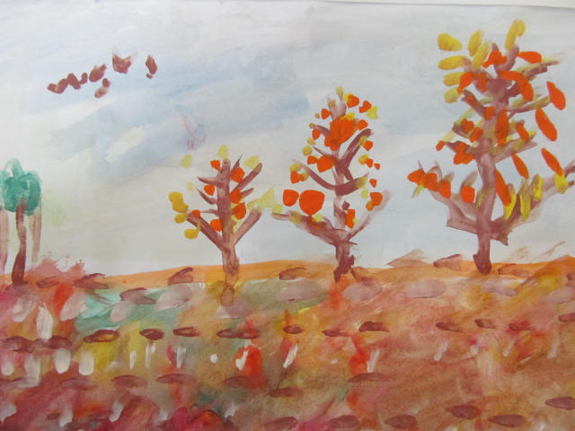

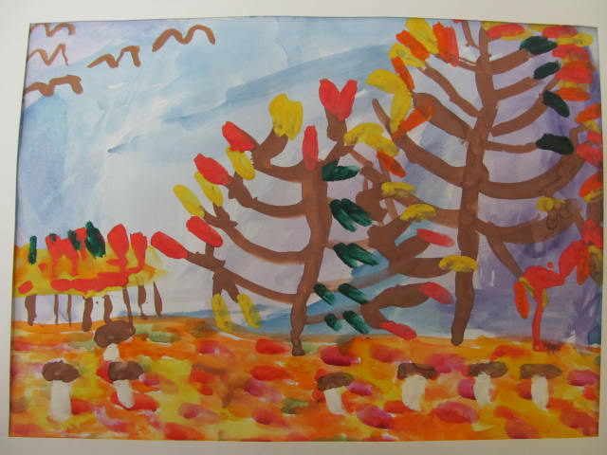
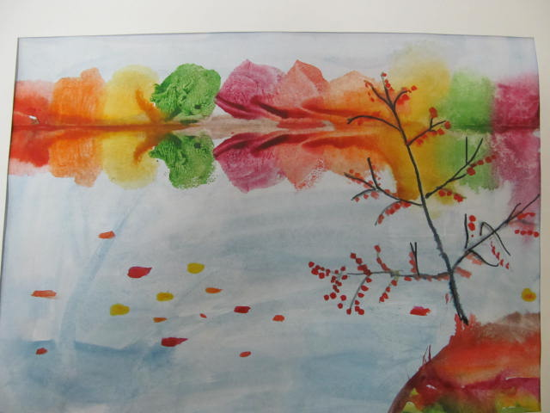

Когда богатым ожерельем алых ягод, раскидистая рябина стучит в его окно.
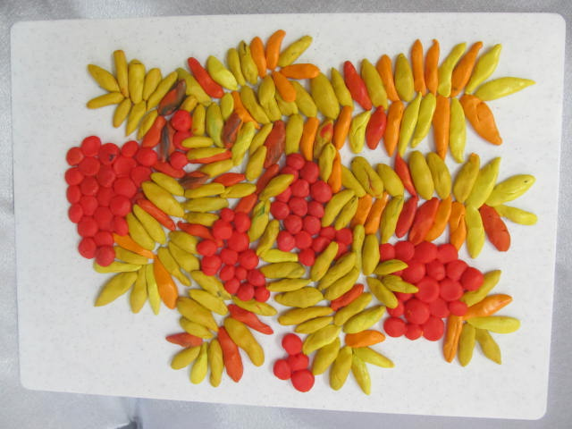
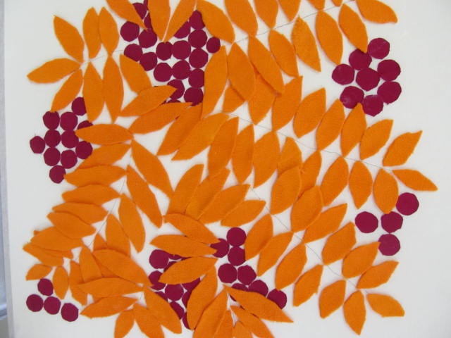

Когда спелой брусникой, словно рассыпанным горохом, укрыта тундровая даль.
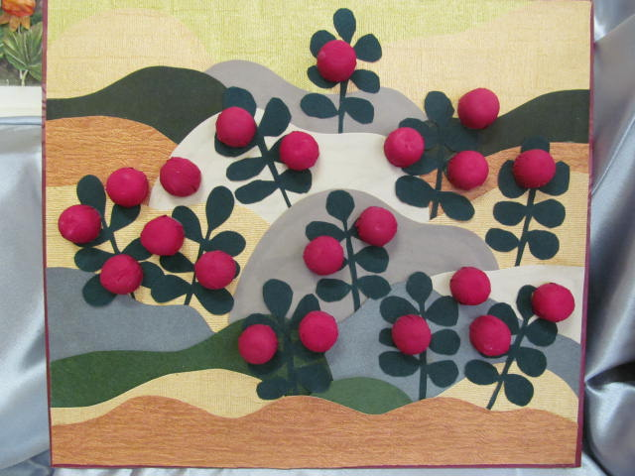
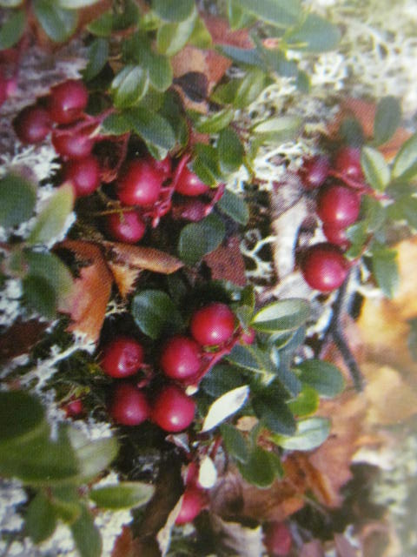

Когда вдохновенная душа рвётся из груди, оставляя на листке бумаги незатейливые строки.

Сплетает осень мховые венки,
Щедротами полна земля морошки,
Постой, сентябрь, у северной реки,
У сопок дальних, задержись немножко!

Прощальным гомоном, птиц пролетевших,
Позволь наслушаться, прошу я – не спеши,
Хочу слова понять их песен не допевших,
Секрет раскрыть кочующей души.

А, если, о других краях мечтая,
За стаей ринусь я - небесною тропой,
Вернусь обратно на исходе мая,
Чтоб обрести душевный здесь покой.

Явлюсь пред тундрою, колени приклонивши,
Коснусь ладонями земли своей родной,
Поймёт она, измену мне простивши,
И примет меня с радостью домой.

(Автор М.С. Шошолина)

